**Bài 1: Đo các hằng số cơ bản: chiều dài, khối lượng, thời gian**

**Measurement of basic constants: length, weight and time**

|  |  |  |
| --- | --- | --- |
| Lớp (Class) ................  Tổ (Group) ................ | Họ tên (Full name):  1. .......................... ........  2 .......................... ........  3. .......................... ........  4. .......................... ........ | **Nhận xét của GV hướng dẫn**  **(Lecturer’s comment)** |

1. **Nhiệm vụ và phương pháp đo (Tasks and method)**

1. **Bảng số liệu (Data tables)**

**1. Xác định thể tích và khối lượng riêng của khối thép hình hộp bằng thước kẹp và cân đòn:**

|  |  |  |  |  |  |  |  |  |
| --- | --- | --- | --- | --- | --- | --- | --- | --- |
| **Bảng 1**  Độ chính xác của thước kẹp: $Δa_{ht}=Δb_{ht}=Δc_{ht}=0.05 (mm)$; ${\left(Δm\right)}_{ht}=0.01$ (g) | | | | | | | | |
| **Lần đo** | a  (10-3 *m*) | Δa  (10-3 *m*) | b  (10-3 *m*) | Δb  (10-3 *m*) | c  (10-3 *m*) | Δc  (10-3 *m*) | m  (10-3 *kg*) | Δm  (10-3 *kg*) |
| **1** | 9.90 | 0.033 | 9.80 | 0.182 | 10.10 | 0.017 | 2.65 | **0.017** |
| **2** | 9.85 | 0.017 | 9.80 | 0.182 | 10.05 | 0.033 | 2.70 | **0.033** |
| **3** | 9.85 | 0.017 | 9.85 | 0.132 | 10.10 | 0.017 | 2.65 | **0.017** |
| **Trung bình** | **9.867** | **0.0223** | **9.817** | **0.1653** | **10.083** | **0.0223** | **2.667** | **0.0223** |

$$Δa=(Δa)_{ht}+\underline{Δa} =(0.0223+0.05)×10^{-3}m =0.0723×10^{-3}m$$

$$Δb=(Δb)_{ht}+\underline{Δb} =(0.05+0.1653)×10^{-3}m =0.2153×10^{-3}m$$

$$Δc=(Δc)_{ht}+\underline{Δc} =(0.05+0.0223)×10^{-3}m =0.0723×10^{-3}m$$

$$Δm=(Δm)_{ht}+\underline{Δm} =(0.01+0.0223)×10^{-3}kg =0.0323×10^{-3}kg$$

**Tính giá trị:**

$\underline{V}=\underline{a}×\underline{b}×\underline{c} = 976.683 x=9.766x10^-72 ; \underline{ρ}=\frac{\underline{m}}{\underline{V}}$ = 2.73x 10^-3

**và sai số**

$$\frac{ΔV}{\underline{V}}=\frac{Δa}{\underline{a}}+\frac{Δb}{\underline{b}}+\frac{Δc}{\underline{c}} = ; \frac{Δρ}{\underline{ρ}}=\frac{Δm}{\underline{m}}+\frac{ΔV}{\underline{V}}$$

**Ghi kết quả**

$$V=\underline{V}±ΔV=976.683 ±6.586 (m^{3})$$

$$ρ=\underline{ρ}±Δρ =0.13 ±0.0027(kg/m^{3})$$

**2. Xác định thể tích và khối lượng riêng của khối đồng hình hộp bằng thước panme và cân đòn:**

|  |  |  |  |  |  |  |  |  |
| --- | --- | --- | --- | --- | --- | --- | --- | --- |
| **Bảng 2**  Độ chính xác của thước panme $Δa_{ht}=Δb_{ht}=Δc_{ht}=0.01 (mm)$; ${\left(Δm\right)}_{ht}=0.01$ (g) | | | | | | | | |
| **Lần đo** | a  (10-3 *m*) | Δa  (10-3 *m*) | b  (10-3 *m*) | Δb  (10-3 *m*) | c  (10-3 *m*) | Δc  (10-3 *m*) | m  (10-3 *kg*) | Δm  (10-3 *kg*) |
| **1** | 10.03 | 0 | 9.98 |  | 9.98 |  | 8.85 |  |
| **2** | 10.04 | 0.01 | 9.97 |  | 9.98 |  | 8.87 |  |
| **3** | 10.02 | 0.01 | 9.98 |  | 10.03 |  | 8.86 |  |
| **Trung bình** | 10.030 | 0.0067 |  |  |  |  |  |  |

$$Δa=(Δa)_{ht}+\underline{Δa} =(...........+............)×10^{-3}m =.............×10^{-3}m$$

$$Δb=(Δb)_{ht}+\underline{Δb} =(...........+............)×10^{-3}m =.............×10^{-3}m$$

$$Δc=(Δc)_{ht}+\underline{Δc} =(...........+............)×10^{-3}m =.............×10^{-3}m$$

$$Δm=(Δm)_{ht}+\underline{Δm} =(...........+........…..)×10^{-3}kg =.............×10^{-3}kg$$

**Tính giá trị:**

$$\underline{V}=\underline{a}×\underline{b}×\underline{c} ; \underline{ρ}=\frac{\underline{m}}{\underline{V}}$$

**và sai số**

$$\frac{ΔV}{\underline{V}}=\frac{Δa}{\underline{a}}+\frac{Δb}{\underline{b}}+\frac{Δc}{\underline{c}} ; \frac{Δρ}{\underline{ρ}}=\frac{Δm}{\underline{m}}+\frac{ΔV}{\underline{V}}$$

**Ghi kết quả**

$$V=\underline{V}±ΔV=........................±......................... {10}^{-9} (m^{3})$$

$$ρ=\underline{ρ}±Δρ =........................±.......................……….(kg/m^{3})$$

**Bài 2: Đo gia tốc trọng trường bằng con lắc thuận nghịch**

**Determination of gravitational acceleration  
with a reversible pendulum**

|  |  |  |
| --- | --- | --- |
| Lớp (Class) ................  Tổ (Group)................ | Họ tên (Full name):  1. .......................... ........  2 .......................... ........  3. .......................... ........  4. .......................... ........ | **Nhận xét của GV hướng dẫn**  **(Lecturer’s comment)** |

1. **Nhiệm vụ và phương pháp đo (Tasks and method)**

1. **Bảng số liệu (Data tables)**

- Độ chính xác của thì kế đo T: $ΔT_{ht}=$ 0

(The accuracy of the timer)

- Độ chính xác của thước đo ***λ’***:

(The accuracy of the ruler)

**\* Bảng 1:**

|  |  |  |  |  |  |
| --- | --- | --- | --- | --- | --- |
| *λ’ (cm)* | *T2 (s)* | *λ’ (cm)* | *T2 (s)* | *λ’ (cm)* | *T2 (s)* |
| **40** |  | **50** |  | **60** |  |
| **42** |  | **52** |  |  |  |
| **44** |  | **54** |  |  |  |
| **46** |  | **56** |  |  |  |
| **48** |  | **58** |  |  |  |

**\* Bảng 2:**

|  |  |  |  |  |  |
| --- | --- | --- | --- | --- | --- |
| *λ’ (cm)* | *T1 (s)* | *T2 (s)* | *λ’ (cm)* | *T1 (s)* | *T2 (s)* |
| **40** |  |  | **44** |  |  |
| **41** |  |  | **45** |  |  |
| **42** |  |  | **46** |  |  |
| **43** |  |  |  |  |  |

**1. Vẽ đồ thị:**

*T2 = f (λ’ )*

30 40 50 60 *’ cm*

1,30

1,34

1,38

1,46

1,42

**2. Vẽ đồ thị:** *T1 = f (λ’ ) và T2 = f (λ’ )*

40 42 44 46 *’ cm*

1,30

1,32

1,34

1,38

1,36

**Bảng 3**: Tại vị trí tốt nhất *λr’* con lắc vật lý trở thành thuận nghịch T1= T2 = T:

|  |  |  |  |  |
| --- | --- | --- | --- | --- |
| Vị trí tốt nhất *λr’* = ................................. (mm) | | | | |
| Lần đo | T1 (s) | Δ T1 | T2 (s) | Δ T2 |
| 1  2  3 |  |  |  |  |
| Trung bình | =.................(s) | =................(s) | =................. (s). | =................(s) |

1. **Tính toán kết quả (Calculation)**

**1. Xác định chu kỳ dao động của con lắc thuận nghịch:**

* Căn cứ vào bảng 3, tính chu kỳ dao động T của con lắc thuận nghịch là trung bình của các giá trị đo được của T1 và T2:

* Sai số ngẫu nhiên của phép đo T: 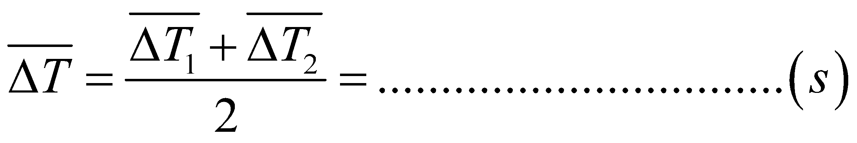

* Sai số toàn phần phép đo T: $T = (T_{ht}) +\underline{ΔT} =$....................................(s)

**2. Tính gia tốc trọng trường**

- Tính gia tốc trọng trường:

- Tính sai số tương đối toàn phần của gia tốc trọng trường:

$$δ=\frac{Δg}{\underline{g}}=2\frac{Δπ}{\underline{π}}+\frac{Δλ'_{r}}{\bar{λ}'_{r}}+2\frac{ΔT}{\underline{T}}=...........................$$

Cho π = 3,14 rad/s; Δπ = $0,005$ rad/s.

- Tính sai số tuyệt đối của gia tốc trọng trường:

Δg= δ x  =....................................................................................

**IV Trình bày kết quả phép đo ( Final results ):**

|  |
| --- |
| ...................................... ± ....................................... (m/s2) |

**Bài 3: Đo Moment quán tính/ Định luật Steiner’s**

**Moment of inertia / Steiner’s theorem**

|  |  |  |
| --- | --- | --- |
| Lớp (Class) ................  Tổ (Group)................ | Họ tên (Full name):  1. .......................... ........  2. .......................... ........  3. .......................... ........  4. .......................... ........ | **Nhận xét của GV hướng dẫn**  **(Lecturer’s comment)** |

1. **Nhiệm vụ và phương pháp đo (Tasks and method)**

1. **Bảng số liệu (Data tables)**

- Độ chính xác của lực kế: $ΔF_{ht}=0,02 (N$)

(The accuracy of Spring balance)

- Độ chính xác của thước đo:

(The accuracy of the ruler)

- Độ chính xác của thước đo độ: $Δϕ_{ht}=$ (rad)

(The accuracy of the angle ruler)

- Độ chính xác của thì kế: $Δt_{ht}=$ 0.001 (s)

(The accuracy of the timer)

**\* Bảng 1:**

|  |  |  |  |  |  |  |
| --- | --- | --- | --- | --- | --- | --- |
| $ϕ$***(rad)*** | $$\frac{π}{2}$$ | $$π$$ | $$\frac{3π}{2}$$ | $$2π$$ | $$\frac{5π}{2}$$ | $$3π$$ |
| ***F (N)*** |  |  |  |  |  |  |
| ***TZ = 0,14F (N.m)*** |  |  |  |  |  |  |
| ***D (N.m/rad)*** |  |  |  |  |  |  |

**\* Bảng 2:**

|  |  |  |  |  |  |  |
| --- | --- | --- | --- | --- | --- | --- |
| ***a (m)*** | 0 | 0,03 | | 0,06 | 0,09 | 0,12 |
| ***a2 (m2)*** |  | |  |  |  |  |
| ***T(s)*** |  | |  |  |  |  |
| ***T2 (s2)*** |  |  | |  |  |  |

1. **Tính toán kết quả (Calculation)**

**1.Tính giá trị**. **và sai số giá trị**

a) *TZ = d* x *F* với d = (0,140 ± 0,001) m

Tính giá trị của TZ:

và sai số hệ thống của *TZ* :

b) Tương tự ta tính

Tính giá trị:

$$D_{i}=\frac{T_{Zi}}{ϕ_{i}}⇒\overline{D}=\frac{\sum_{1}^{n}{D_{i}}}{n}=...................\left(N.m/rad\right)$$

và sai số

$$\frac{ΔD_{ht}}{D_{g}}=\frac{Δ{T_{z}}_{ht}}{T_{z_{g}}}+\frac{Δφ_{ht}}{φ_{g}}$$

$$\overline{ΔD}=\frac{\sum_{1}^{n}{\left|\overline{D}-D_{i}\right|}}{n}..............=\left(N.\frac{m}{rad}\right)$$

$$ΔD=ΔD_{ht}+\overline{ΔD}=..............+...............(N.m/rad)$$

c)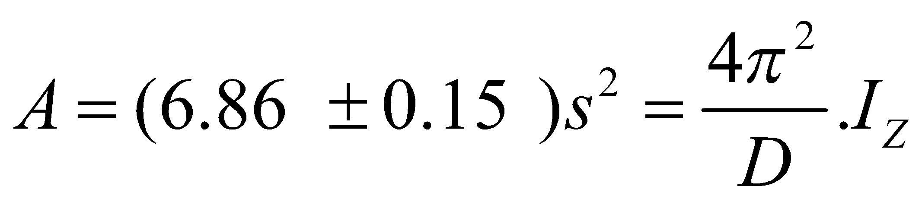 ta suy ra moment quán tính trung bình của đĩa

$${\bar{I}}_{Z}=\frac{\bar{A}.\bar{D}}{4π^{2}}$$

Sai số toàn phần :

$$ΔI_{Z}=\left(\frac{ΔA}{\overline{A}}+\frac{ΔD}{\overline{D}}+\frac{2Δπ}{π}\right)⋅\overline{I_{Z}}$$

Cho π = 3,14 rad/s; Δπ = 0,005 rad/s.

**2. Vẽ đồ thi *TZ = f (φ )* và T2 = f (a2)**

1. **Trình bày kết quả phép đo (Final results):**

|  |
| --- |
| ...................................... ± ....................................... (N.m/rad)  ...................................... ± ....................................... (kg.m2) |

**Bài 4: Định luật va chạm trên đệm không khí**

**Laws of collision / Air track or Demonstration track**

|  |  |  |
| --- | --- | --- |
| Lớp (Class) ................  Tổ (Group) ................ | Họ tên(Full name):  1. .......................... ........  2. .......................... ........  3. .......................... ........  4. .......................... ........ | **Nhận xét của GV hướng dẫn**  **(Lecturer’s comment)** |

1. **Nhiệm vụ và phương pháp đo (Tasks and method)**

1. **Bảng số liệu (Data tables)**

- Độ chính xác của thì kế: $Δt_{ht}=0,001$ (s)

(The accuracy of the timer)

- Độ chính xác của thước đo:  (The accuracy of the ruler)

- Độ chính xác của cân: $Δm_{ht}=$ 1 (g)

(The accuracy of the scale)

**1. Nghiệm định luật bảo toàn động lượng đối với va chạm đàn hồi.**

|  |  |  |  |  |  |  |  |
| --- | --- | --- | --- | --- | --- | --- | --- |
| **Bảng 1**  m1 = 310 ± 1 (g) v2 = 0 (m/s) s = 100 ± 1 (*mm*) | | | | | | | |
| (g) |  | *t1*  (s) | *v1*  (*m/s*) | *t1/*  (s) | *v1/*  (*m/s*) | *t2/*  (s) | *v2/*  (*m/s*) |
| 210 |  |  |  |  |  |  |  |
| 260 |  |  |  |  |  |  |  |
| 310 |  |  |  |  |  |  |  |
| 360 |  |  |  |  |  |  |  |
| 410 |  |  |  |  |  |  |  |

**2. Nghiệm định luật bảo toàn động lượng đối với va chạm mềm**

|  |  |  |  |  |  |
| --- | --- | --- | --- | --- | --- |
| **Bảng 2**  m1 = 310 ± 1 (g) v2 = 0 (m/s) s = 100 ± 1 (*mm*) *v’1 = v’2* | | | | | |
| (g) |  | *t1*  (s) | *v1*  (*m/s*) | *t1/*  (s) | *v1/= v2/*  (s) |
| 210 |  |  |  |  |  |
| 260 |  |  |  |  |  |
| 310 |  |  |  |  |  |
| 360 |  |  |  |  |  |
| 410 |  |  |  |  |  |

1. **Tính toán kết quả (Calculation)**

**1.Tính giá trị** **và sai số giá trị (*theo hai cách trực tiếp và gián tiếp*)**

**A. Trong va chạm hoàn toàn đàn hồi**

***Trực tiếp:***

*p = m1 .v1* (*kg.m/s*) *p/ = p1/ + p2/ = m1 .v1/ + m2 .v2/* (*kg.m/s*)

*E = p1 2 / 2m1* (*J*) *E’ = E’1 + E’2 = (p’1 2 / 2m1* )+ *(p’2 2 / 2m2* ) (*J*)

G***ián tiếp*** theo *p1 và E1:*  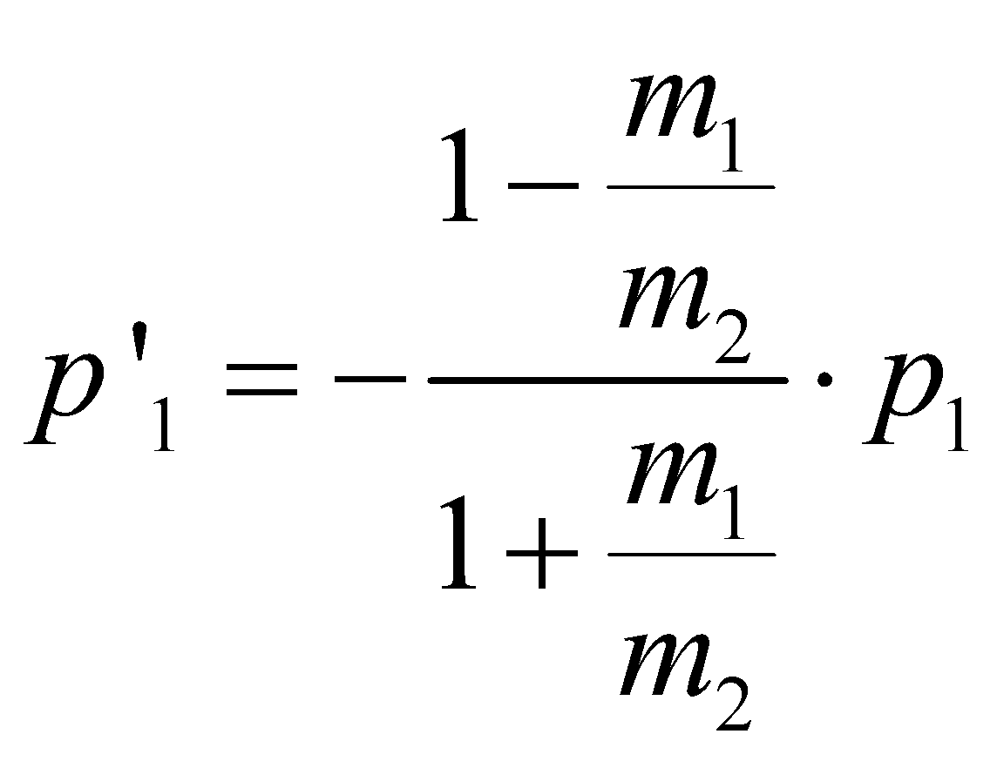 ; 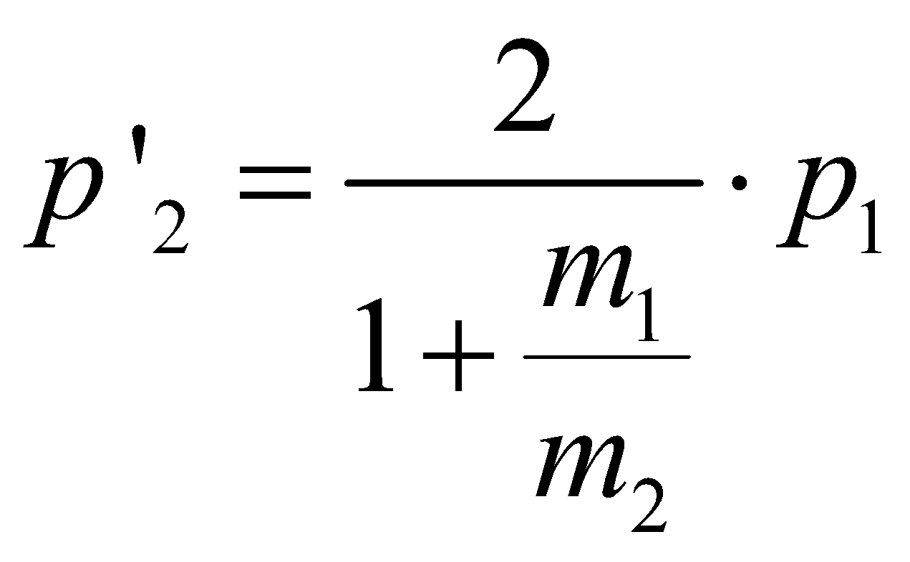 và  *p/ = p1/ + p2/*

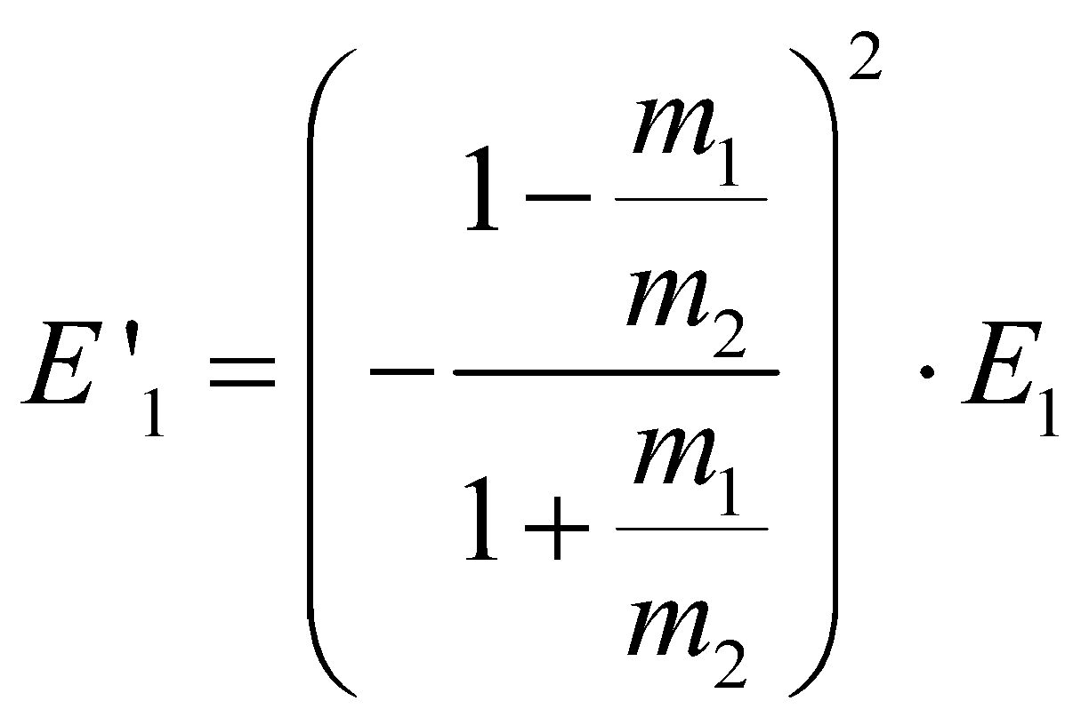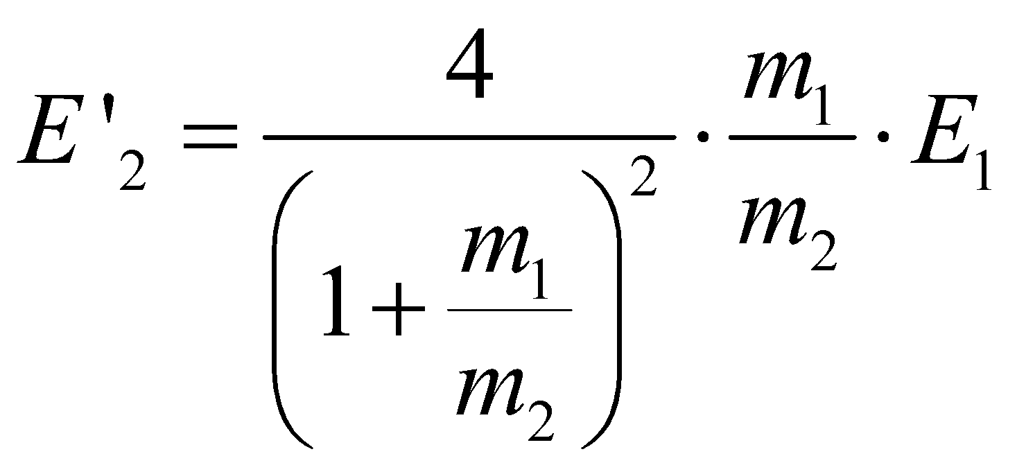 và *E’ = E’1 + E’2*

|  |  |  |  |  |  |  |  |
| --- | --- | --- | --- | --- | --- | --- | --- |
| *m2*  *(g)* |  | *p=p1*  (*kg.m/s*) | *p/*  (*kg.m/s*) |  | *E*  (*J*) | *E’*  (*J*) |  |
| 210  260  310  360  410 |  |  |  |  |  |  |  |

**Kết luận** 1. *Trong va chạm đàn hồi, định luật bảo toàn động lượng được nghiệm*

*với độ sai lệch tỷ đối* 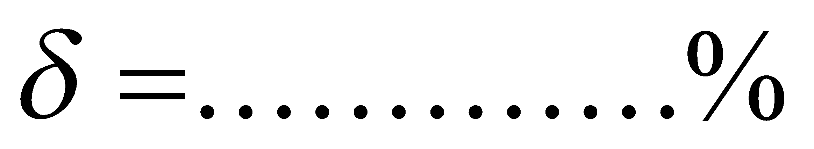

2. *Trong va chạm đàn hồi, định luật bảo toàn động năng được nghiệm*

*với độ sai lệch tỷ đối* 

**B. Trong va chạm mềm**

***Trực tiếp***

*p = p1= m1 .v1* (*kg.m/s*) *p/ = p1/ + p2/ = (m1 + m2) .v1/* (*kg.m/s*)

*E’ = E’1 + E’2 = (p’1 2 / 2m1* )+ *(p’2 2 / 2m2* ) (*J*)

**Gián tiếp** theo *p1 và E1*

*E = p1 2 / 2m1* (*J*) *E’ = E’1 + E’2 = (p’1 2 / 2m1* )+ *(p’2 2 / 2m2* ) (*J*)

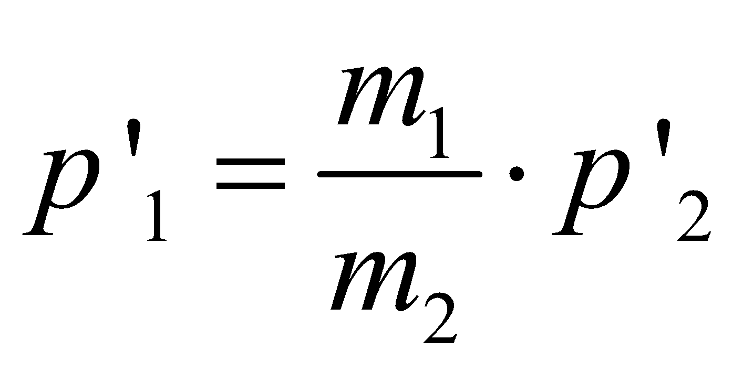 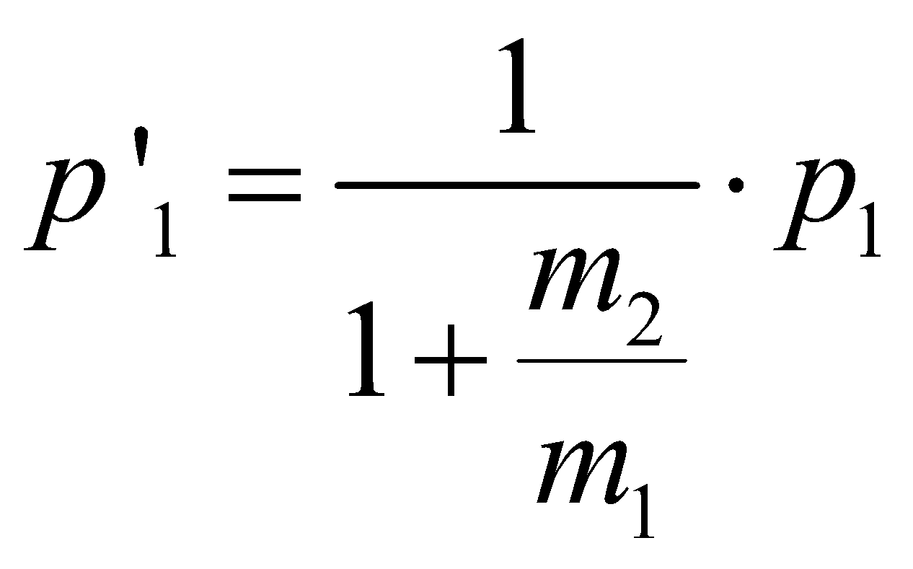 ; 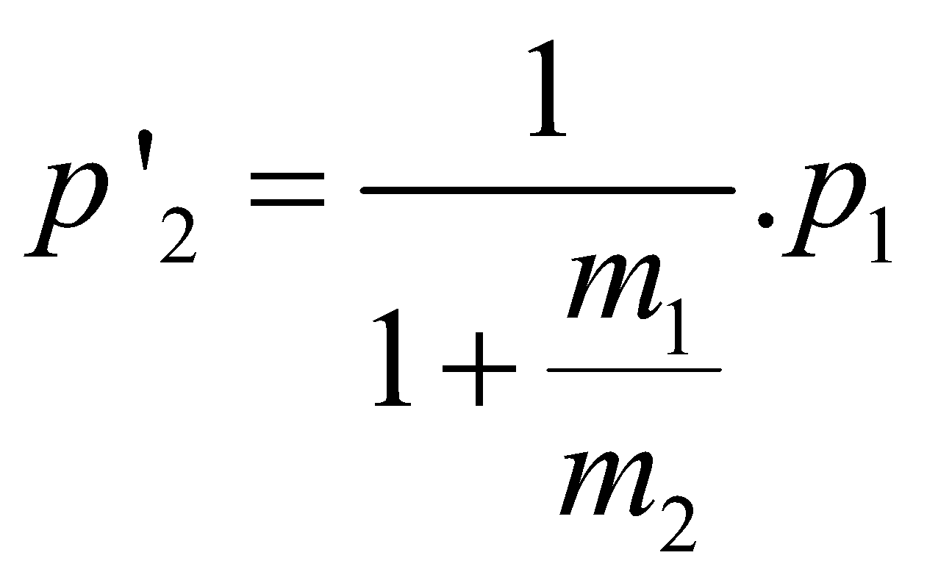 và *p/ = p1/ + p2/*

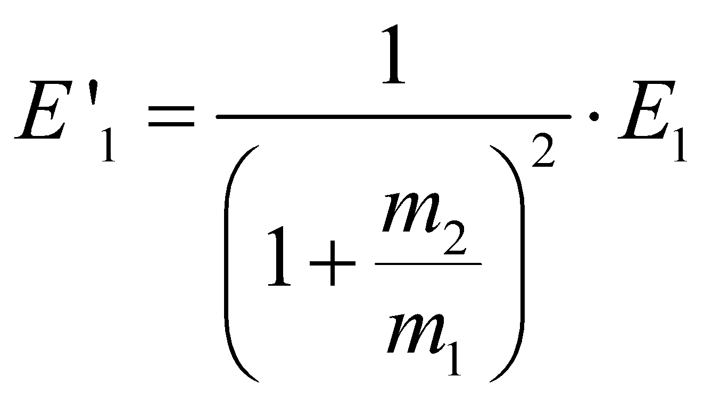 ; 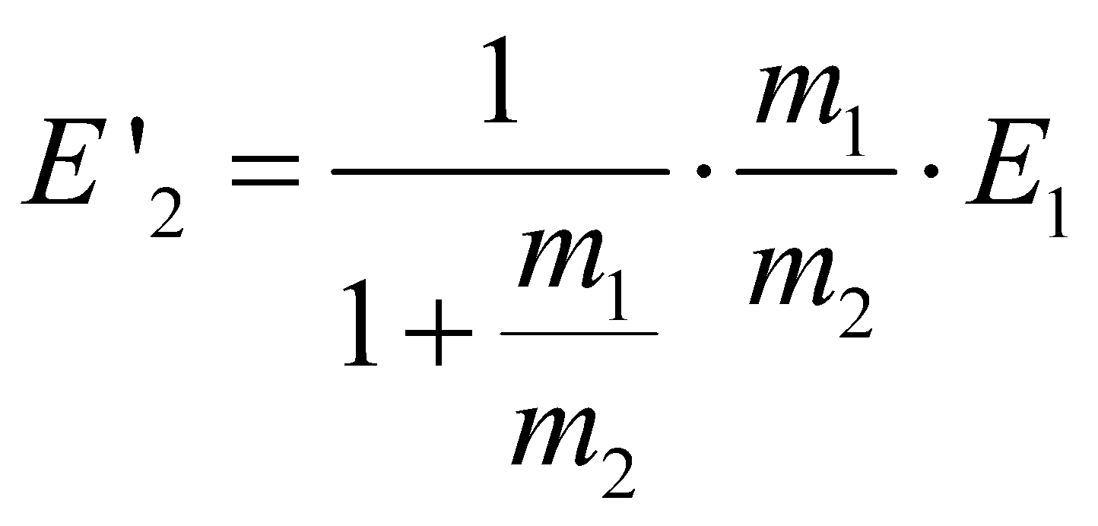 và *E’ = E’1 + E’2*

|  |  |  |  |  |  |  |  |
| --- | --- | --- | --- | --- | --- | --- | --- |
| *m2*  *(g)* |  | *p=p1*  (*kg.m/s*) | *p/*  (*kg.m/s*) |  | *E*  (*J*) | *E’*  (*J*) |  |
| 210  260  310  360  410 |  |  |  |  |  |  |  |

**Kết luận** 1. *Trong va chạm mềm, định luật bảo toàn động lượng được nghiệm*

*với độ sai lệch tỷ đối*

2. *Trong va chạm mềm, độ giảm động năng được nghiệm*

*với độ sai lệch tỷ đối $δ=..……….. \%$*

**Bài 5: Đo độ nhớt với nhớt kế bi rơi**

**(Viscosity measurements with the falling ball viscometer)**

|  |  |  |
| --- | --- | --- |
| Lớp (Class): ................  Tổ (Group): ................ | Họ tên(Full name):  1. .......................... ........  2. .......................... ........  3. .......................... ........  4. .......................... ........ | **Nhận xét của GV hướng dẫn**  **(Lecturer’s comment)** |

1. **Nhiệm vụ và phương phương đo (Tasks and method)**

1. **Bảng số liệu (Data tables)**
   * + 1. ***Tính khối lượng riêng của viên bi ….................... và hệ số K của viên bi đối với nhớt kế***

|  |  |  |  |
| --- | --- | --- | --- |
| **Bảng 1**  - Độ chính xác   * Thước kep: 0,05 (mm) * Đồng hồ bấm giây: $Δt_{ht}$ = 0,01 (s) * Nhiệt kế thủy ngân: 1 (K) * Cân điện tử: $Δm_{ht}$ = 0,001 (g) * Nhiệt độ của nhớt kế: $ΔT_{ht}=0,15 K$  - Đường kính ống trụ:  D = 15,94 ± 0,01 (mm) | | - Đường kính viên bi số $$d_{tt}=15,81±0,01 (mm)$$ $$d_{sắt}=15,60±0,05 (mm)$$- Khối lượng riêng của nước $$ρ_{H_{2}O}=0,997±0,005 (g/cm^{3})$$ - Khoảng cách giữa hai vạch nhớt kế :  s = 100 ± 1 (mm) $π=3,14;Δπ=0,005$ $$g=9,81 m/s^{2};Δg=0,005 (m/s^{2})$$ | |
| Lần đo | m (g) | Δm (g) |
| 1  2  3 |  |  |
| Trung bình | $\overline{m}=$…………….. (g) | $\overline{Δm}=$……………..(g) |

Sai số toàn phần khối lượng viên bi ...........

$Δm=Δm_{ht}+\overline{Δm}=$.................................................... (g)

Khối lượng riêng viên bi ............

$$\overline{ρ}=\frac{\overline{m}}{\frac{1}{6}π{\overline{d}}^{3}}$$

Sai số tương đối khối lượng riêng viên bi …..

2. Xác định hệ số ***K*** nhớt kế:

$$\overline{K}=\frac{1}{18}\frac{{\overline{d}}^{2}.g}{\overline{s}}.{\left(1-\frac{\overline{d}}{\overline{D}}\right)}^{2.5}$$

và sai số tương đối:

$$\frac{∆K}{\overline{K}}=\frac{∆g}{g}+\frac{∆s}{\overline{s}}+\left|\frac{2}{\overline{d}}-\frac{2.5}{\overline{D}-\overline{d}}\right|∆d+\left|\frac{2.5}{\overline{D}-\overline{d}}-\frac{2.5}{\overline{D}}\right|∆D$$

**Ghi kết quả**

* **Khối lượng riêng viên bi ...........**

= ...................................... ± ....................................... (g/cm3)

* **Hệ số nhớt K của nhớt kế với viên bi ...........**

$K=\overline{K}±Δ K=$...................................... ± ....................................... (mPa.s.cm3/g.s)

* + - 1. **Hệ số nhớt η của nước dùng viên bi ............. ở:** 🞏 **298,15 ;** 🞏 **....................**

|  |  |  |
| --- | --- | --- |
| Lần đo | ***t (H2O)*** (s) | ***Δt*** (s) |
| 1  2  3  4  5 |  |  |
| Trung bình | $\overline{t}=$.............................. (s) | $\overline{Δt}$ = .............................. (s) |

Sai số thời gian rơi

$∆t={(∆t)}_{ht}+\overline{Δt}$ =…………………………(s)

Hệ số nhớt của nước:

$$\overline{η}=\overline{K}.\overline{t}.(\overline{ρ}-ρ_{H_{2}O})$$

Và sai số tương đối

$$\frac{Δη}{\overline{η}}=\frac{ΔK}{\overline{K}}+\frac{Δt}{\overline{t}}+\frac{Δρ+Δρ_{H_{2}O}}{\overline{ρ}-{\overline{ρ}}_{H_{2}O}}$$

**Ghi kết quả**

**Hệ số nhớt của nước ở: 🞏 298,15 ; 🞏 ....................**

...................................... ± ....................................... (mPa.s)

* + - 1. **Với khối lượng riêng của viên bi ρ, hệ số K của nhớt kế, và các sai số ở phần trên để tính hệ số nhớt η của nước thay đổi theo nhiệt độ từ 298,15 K đến 323,15 K**

|  |  |  |  |  |  |  |
| --- | --- | --- | --- | --- | --- | --- |
| T (*K)* | $$\frac{1}{T}.10^{3}(K^{-1})$$ | $$Δ\left(\frac{1}{T}\right).10^{3}(K^{-1})$$ | *t(s)* | *η (mPa.s)* | $$ln η$$ | $$Δln η$$ |
| 298,15 K |  |  |  |  |  |  |
| 303,15K |  |  |  |  |  |  |
| 308,15K |  |  |  |  |  |  |
| 313,15K |  |  |  |  |  |  |
| 318,15K |  |  |  |  |  |  |
| 323,15K |  |  |  |  |  |  |

**Lưu ý:**

$$Δ\left(\frac{1}{T}\right)=\frac{ΔT}{T}=\frac{0,15}{T}$$

$$Δ\ln{η}=\frac{1}{η}Δη$$

Vẽ đồ thị sự phụ thuộc của hệ số nhớt của nước vào nhiệt độ

